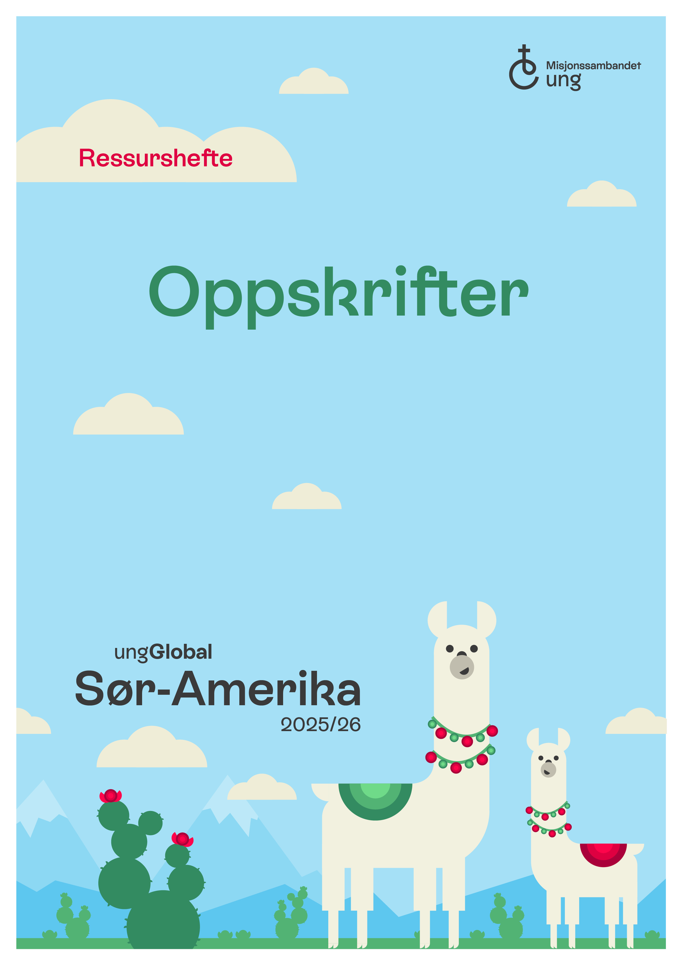

# Innholdsfortegnelse:

Innholdsfortegnelse: 2

Empanadas 2

Delicia de Limon: Lettvint pai med bunn av mariekjeks 5

Chocolatada: Kakao på peruansk vis 6

Peruansk potetsuppe 7

Alfajores 8

Quinoa-salat 10

Jugo de Piña: (Ananasjuice) 11

Lag et eksotisk fruktfat fra Peru! 12

Lenker til flere peruanske oppskrifter: 13

**Peruansk mat er en spennende blanding av smaker fra mange kulturer. Den inneholder ofte ris, poteter, mais og krydder. Maten kan være både mild og sterk, og ser ofte fargerik og fristende ut. I dette heftet finner du oppskrifter på typiske peruanske retter**

# Empanadas

Empanadas er deilig kjøttfyll pakket inn i små deigbiter, nesten som små innbakte pizza. Empanadas er populært over hele Latin-Amerika, men oppskriftene kan variere noe fra sted til sted. Det betyr at du gjerne kan justere litt på fyllet selv, dersom du skulle ønske det. Her får du to ulike forslag til deilig fyll: Ost og skinke, eller tomat og kjøttdeig. Men det går også an å gjøre det helt enkelt og fylle empanadasene med revet ost.

Denne oppskriften rekker til 12-16 empanadas.

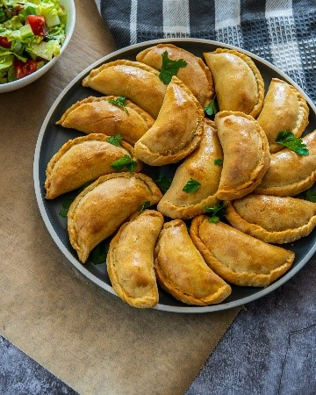

Foto: unsplash

**Ost og skinkefyll:**  
  
4 ss meierismør  
4 ss hvetemel   
5 dl H-melk  
80 gram revet parmesanost  
En halv boks bogskinke i biter  
2 - 3 skjeer tørket oregano  
salt og pepper etter smak.

**Slik gjør du:**  
  
Start med å lage hvit saus: Smelt smøret i en panne og tilsett melet. Litt etter litt tilsetter du melken over svak varme. Ha i ost, skinke og oregano. Smak til med salt og pepper. Avkjøl.

**Alternativt: Tomat og kjøttdeigfyll:**

400 gram kjøttdeig/karbonadedeig

1 rødløk finhakket

2 båter hvitløk finhakket

1 liten boks tomatpure

Salt og pepper, oregano

En liten bunt fersk persille, finhakket

Litt rosiner/oliven - valgfritt

**Slik gjør du:**

Stek rødløk og hvitløk i litt olje og ha i kjøttdeig. Ha i tomatpure og krydder. Smak til med salt og pepper. Avkjøl.

**Du trenger til deigen:**

450 gram siktet hvetemel

50 gram sammalt hvetemel  
10 gram salt  
50 gram melis  
150 gram Flott matfett  
2,5 dl kaldt vann

**Slik lager du deigen:**

Mål opp det tørre og visp det litt sammen for å fjerne eventuelle klumper. Ha i Flott - matfett i biter og smuldre dette i melet. Hell i vann, litt etter litt, og kna i cirka 10-15 min. Deigen er litt klissete i starten, men bare fortsett å kna til deigen slipper bordet. La deigen hvile i en halv time i kjøleskapet mens du tar oppvasken.

Del deigen i runde emner på cirka 55-70 gram hver, alt etter hvor mange og hvor store empanadas du vil ha. Kjevle deigemnene ut til tynne sirkler, og legg en spiseskje fyll på den ene halvdelen. Brett deigen over fyllet, slik at du får en halvmåne. Klem ut luften for å unngå at empanadasen sprekker under steking. Bruk en gaffel langs kanten for å lukke deigen rundt fyllet.  
  
Pensle empanadasene med eggeplomme blandet med litt melk, og stek dem midt i ovnen på 220 grader i 20-25 min.

# Delicia de Limon: Lettvint pai med bunn av mariekjeks

Denne kaken lager du på bare 20 minutter. Paien skal ikke stekes. Alt du trenger er en paiform hvor du legger kjeks lagvis med limekremen.

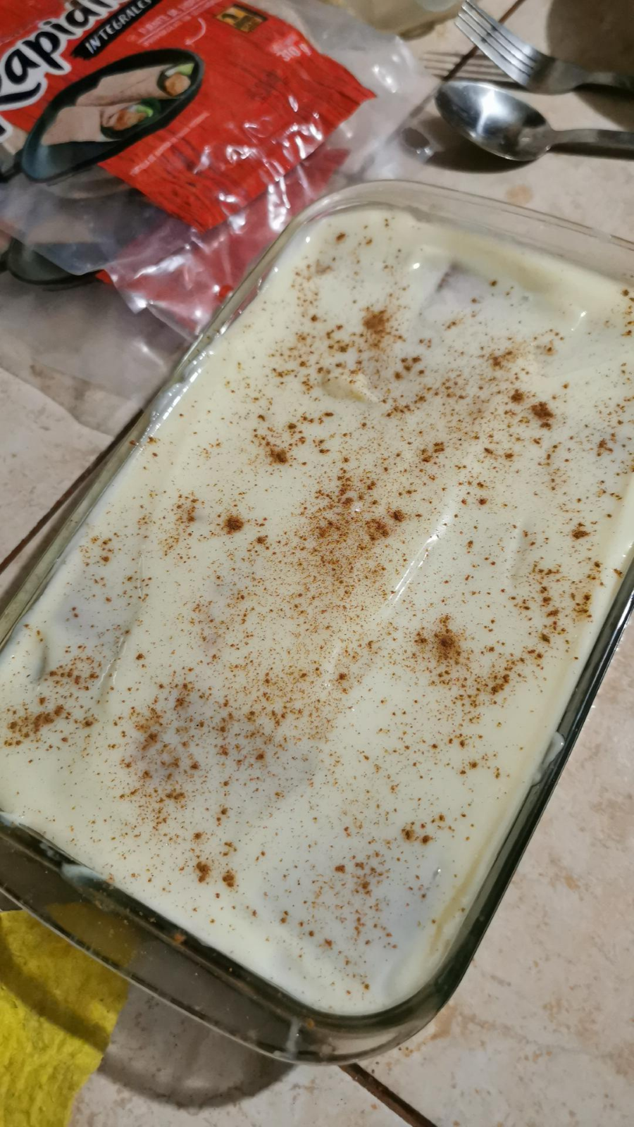

**Du trenger:**

2 bokser søt kondensert melk (fås blant annet på Meny)

Juice fra 6 lime (ca 2,5 dl)

1 dl varmt vann

1 ts kanel

En pakke vaniljekjeks/mariekjeks

**Slik gjør du:**

Start med å lage kremen ved å piske kondensert melk med limejuice til en kremet konsistens. Rør inn 1 dl varmt vann

Ha litt varmt vann og en ts kanel i en skål. Dypp en og en kjeks i skålen, og legg dem deretter som et lag nederst i paiformen. Dekk kjeksene med litt av limekrem. Fortsett til du har tre lag kjeks, og tre lag krem. Dryss over litt kanel på toppen.

# Chocolatada: Kakao på peruansk vis

Visste du at de første kakaotrærne i verden vokste i Peru? Kakao kommer opprinnelig fra kakaotreet som vokser vilt i Amazonas-jungelen. På treet vokser det store, røde frukter som ser ut som ruglete, avlange meloner. Inni fruktene ligger det tett i tett med kakaobønner. Og det er disse bønnene som blir til kakaopulver og sjokolade.

Folk i Sør- og Mellom-Amerika har faktisk drukket kakao i flere tusen år! Men den gangen var ikke kakaodrikken søt, sånn som vi kjenner den.

Da folk fra Europa kom til Amerika for 500 år siden, tok de med seg kakaobønnene hjem. Der begynte folk å lage kakao med sukker og melk – og vips! Den varme, søte kakaoen som vi drikker i dag, var skapt!

I dag liker folk i Peru også kakaoen sin søt. Men de putter gjerne litt krydder i kakaoen sin også. Har du lyst til å teste ut litt ekte peruansk chocolatada? I Peru serverer man først og fremst chocolatada når det er jul. Men en kopp rykende varm chocolatada smaker godt når som helst!

**Du trenger:**

* 1 dl vann
* 150 gram mørk kokesjokolade
* 1 l melk
* 1 kanelstang
* 5 nellikspiker

**Slik gjør du:**

* Brekk opp kokesjokoladen i biter.
* Varm opp vannet i en kjele, og la kokesjokoladen smelte i vannet. Rør godt til sjokoladen har løst seg opp.
* Ha i kanelstang og nellikspiker
* Ha i melken og varm opp til det ryker godt av kakaoen.
* Server!

# Peruansk potetsuppe

Har du tenkt over hvor mye deilig mat som begynner på bokstaven P? Det er bare å ramse opp: Pizza, pasta, pølser og pannekaker. Kommer du på noe mer? Her får du enda en smakfull matrett å legge til på listen. Nemlig Peruansk Potetsuppe!

**Du trenger:**

3 store, melne poteter. For eksempel mandelpoteter

1 stor løk

1 skje med olivenolje

1 skje smør

1 liter vann

2 strimler bacon

½ tomat

3 laurbærblad

1 buljongterning

1 skje tørket persille

salt og pepper

**Slik gjør du:**

Skrell potetene og kutt i små biter. Bland potetene i en gryte sammen med olivenolje og smør.

Kutt baconet i små biter og stek i stekepanne sammen med løken.

Hell baconet og løken oppi gryta med potetene, og tilsett en liter vann, buljongen, tomaten og laurbærbladene

Kok blandingen til potetene er møre. Smak til med salt og pepper, dryss over persillen og server!

# Alfajores

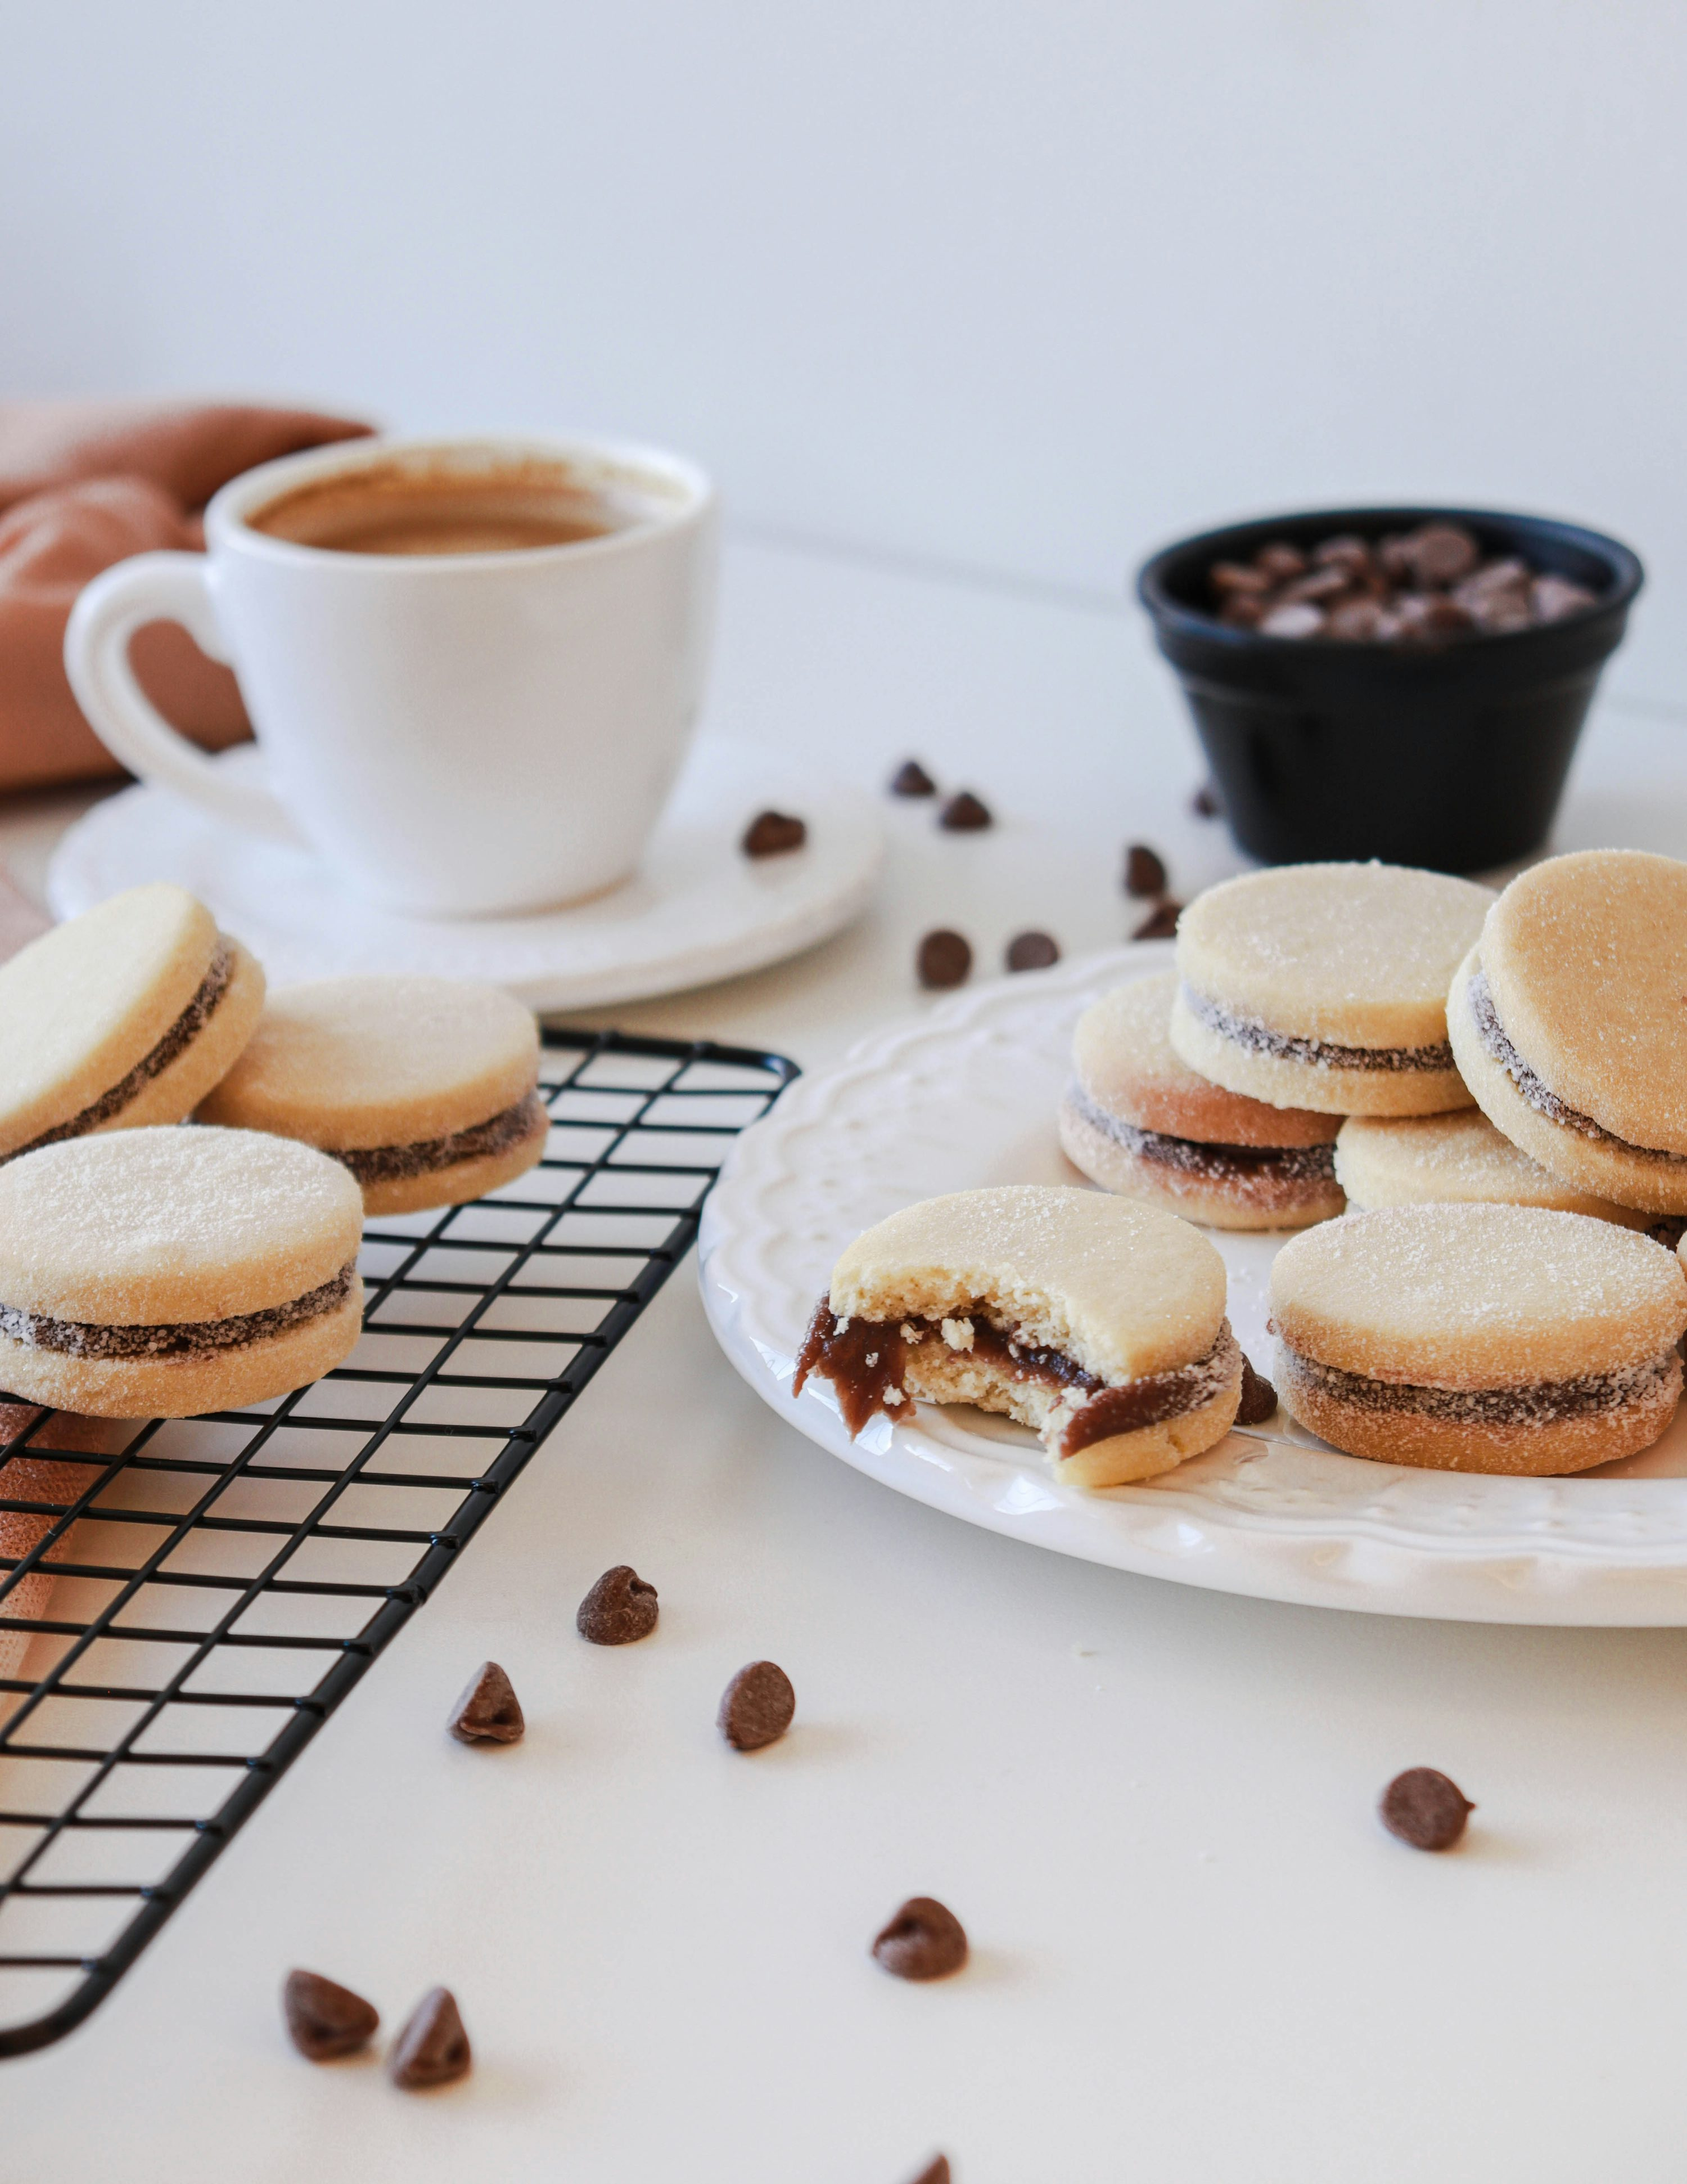

*Foto: Priscila Zovia, unsplash.com*

Alfajores er søte peruanske kjeks med deilig karamellfyll i midten. I Peru kan man kjøpe bokser med søt krem som kalles “dulche de leche” til å ha som fyll i kjeksene. Dette er ikke så lett å få tak i her i Norge. Men Hapå-pålegg fungerer like godt, og smaker faktisk omtrent det samme!

**Du trenger:**

200 gram hvetemel

300 gram maizenna

2 ts bakepulver

1/2 ts natron

200 gram usaltet smør, ved romtemperatur

150 gram melis

3 store eggeplommer

2 ts vaniljeekstrakt

350 gram Hapå (til fyll)

1/2 kopp kokosmasse til å rulle kjeksene i etter steking

**Slik gjør du:**

Sikt sammen mel, maizenna, bakepulver og natron i en bakebolle. Sett dette til side.

Bruk en kjøkkenmaskin og pisk smør og sukker til røren er lys og luftig, i ca 3 minutter.

Ha eggeplommer og vaniljeekstrakt i smørblandingen og rør godt sammen.

Ha i alt det tørre litt etter litt, og rør til alle klumpene er ute.

Form deigen til en flat ball. Pakk deigen inn i plastfolie og sett den i kjøleskap i 1-2 timer.

Rull ut deigen mellom to lag bakepapir, til deigen er ca ½ cm tykk.

Bruk et lite glass og stikk ut små runde kjeks. Legg dem på en bakeplate. Gjenta til hele deigen er brukt opp.

Stek kjeksene på 175ºC i ca 10 minutter, til de er lett gylne

Avkjøles helt før du legger ca. 2 ts Hapå mellom to kjeks. Rull kakene i kokosmasse.

# Quinoa-salat

Quinoa har vært dyrket i Peru i tusenvis av år og var en viktig matkilde for inkaene. Frøet er glutenfritt og en god kilde til protein, fiber, mineraler og vitaminer. Quinoa kan brukes på samme måte som ris, pasta eller couscous, og er et populært tilbehør i mange retter. Her kommer en nydelig, sunn og mettende quinoa-salat:

**Du trenger:**

* 1,5 dl tørr quinoa
* 1 blokk fetaost
* 100-150 gram bladsalat
* 1 stor søtpotet (ca 500 g)
* 1 paprika
* 1 granateple
* 200 gram druer

**Slik gjør du:**

Kok opp 3 dl vann. Ha i quinoaen, ta på lokk og kok på middels varme i 15 minutt. Avkjøl.

Del søtpoteten i terninger. Ha over 1 ss matolje og litt salt. Bakes i ovn på 200 grader i ca 20 minutt til bitene er møre. Avkjøl.

Kutt opp salat og paprika, rens ut granateplekjernene og del druene i to.

Kna fetaosten inn i den avkjølte quinoaen med hendene.

Bland quinoaen med resten av salaten. Server med en god dressing.

# Jugo de Piña: (Ananasjuice)

Folk i Peru er flinke til å utnytte ressursene. Her kommer to oppskrifter på ananasjuice: en fersk, hvor du bruker ananaskjøttet. Og en oppskrift på hvordan du kan koke og utnytte skallet til å lage en deilig ananasdrikk.

**Fersk ananasjuice:**

* 1 renska ananas i biter (ikke kast skallet!)
* 5 dl vann
* Noen dråper lime, og litt sukker etter smak.

Hiv alt i en blender og sil deretter slik at fruktkjøttet blir igjen. Avkjøl og tilsett litt lime og sukker.

**Kokt ananasjuice:**

* 1 liter vann
* skall fra en ananas
* 1 kanelstang
* 2 hele nellik.

Kok opp det hele, og la det småkoke i cirka 10 minutter. sil av og avkjøl. Smak til med sukker og lime.

# Lag et eksotisk fruktfat fra Peru!

I Peru blir det dyrket masse forskjellige eksotiske frukter som ikke er å få kjøpt i Norge. Men noe er det mulig å få tak i. Spesielt om du bor i nærheten av en internasjonal matbutikk. Her kommer noen fruktslag som er typiske for Peru:

* *Mango*
* *Pasjonsfrukt*
* *Ananas*
* *Avokado*
* *Pitahaya (dragefrukt)*
* *Physalis*
* *Papaya*
* *Lucuma*
* *Cherimoya*
* *Guava*

# Lenker til flere peruanske oppskrifter:

[*https://www.thelandmarkkids.com/blogs/recent-posts/5-peruvian-recipes-to-make-with-kids*](https://www.thelandmarkkids.com/blogs/recent-posts/5-peruvian-recipes-to-make-with-kids)